Entsorgung von Getränkeverbundkartons im Gelben Sack/der Gelben Tonne

Ab sofort werden Getränkeverbundkartons (GVK) nicht mehr in der Ökobox oder einem eigens dafür aufgestellten Behälter/Sack (Wohnanlagen, Sammelstellen Gemeinden) gesammelt, sondern ausschließlich in der Gelben Tonne oder dem Gelben Sack.
Somit werden in der Gelben Tonne/im Gelben Sack nun nicht nur alle Arten von Plastikflaschen gesammelt, sondern auch „Milch- und Saftpackeln“.
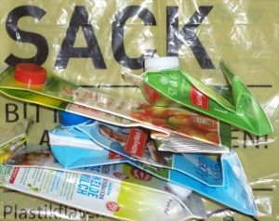 | 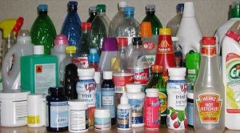  GVK und Plastikflaschen gemeinsam sammeln!

Die gemeinsame Sammlung dieser Verpackungen erfolgt aus Kostengründen, die Sortierung und Verwertung ist nach wie vor gewährleistet.
Aus Plastikflaschen werden neue Plastikflaschen recycelt und die Getränkeverbundkartons werden dahingehend aufbereitet, dass der Kartonanteil abgelöst und wiederverwertet wird.

Bitte werfen Sie daher die Getränkeverbundkartons keinesfalls in den Restmüll, sondern in die Gelbe Tonne bzw. den Gelben Sack.

Recycling ist sinnvoll. Sammeln Sie Ihre Verpackungsabfälle getrennt!

